ΑΙΤΗΣΗ ΑΝΑΝΕΩΣΗΣ ΕΓΓΡΑΦΗΣ ΥΠΟΨΗΦΙΟΥ ΔΙΔΑΚΤΟΡΑ
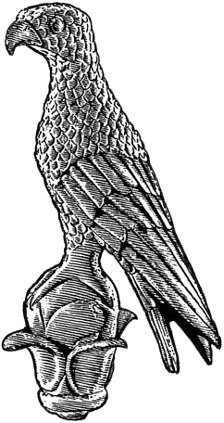
ΠΑΝΕΠΙΣΤΗΜΙΟ ΙΩΑΝΝΙΝΩΝ

Επώνυμο: …………….……..………………......
Όνομα: …………………….……….................
Πατρώνυμο: ….…………………………….....
Αριθμ. Μητρώου: .…………………..…………
Κιν. τηλέφωνο: ..…..……………................
e-mail: …………………………..………………...

ΔΑ2

Προς
τη Γραμματεία του Τμήματος
Αρχιτεκτόνων Μηχανικών
Της Πολυτεχνικής Σχολής
του Πανεπιστημίου Ιωαννίνων

Παρακαλώ να κάνετε δεκτή την αίτησή μου για την ανανέωση της εγγραφής μου ως υποψήφιος/α Διδάκτορας του Τμήματος Αρχιτεκτόνων Μηχανικών, για το ακαδημαϊκό έτος 2022-2023

Ιωάννινα, ………………………2022
Ο/Η Αιτών/ούσα

(ονοματεπώνυμο & υπογραφή)

